18.06.2020 r.
- Edukacja polonistyczna.
Wykonaj polecenia.
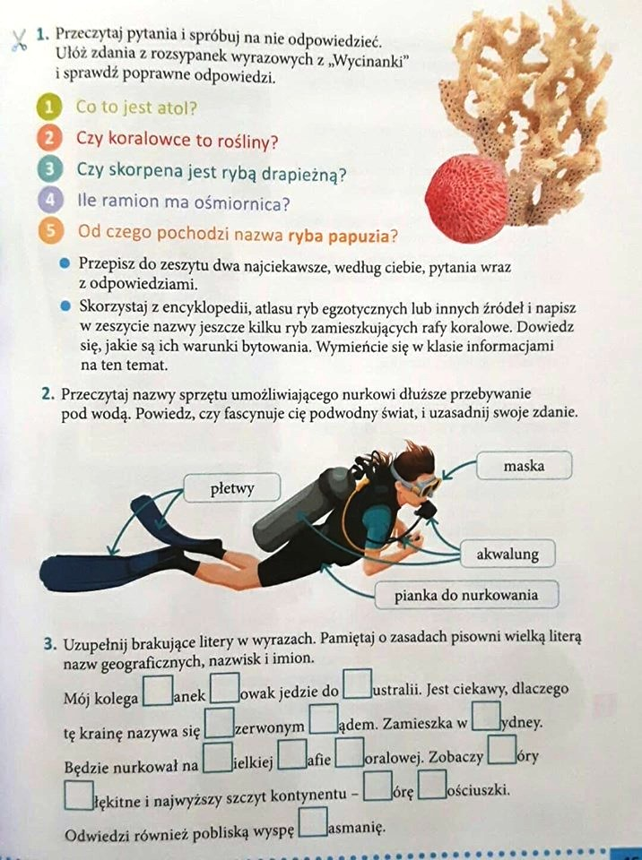
- Edukacja matematyczna.
Wykonaj zadania.
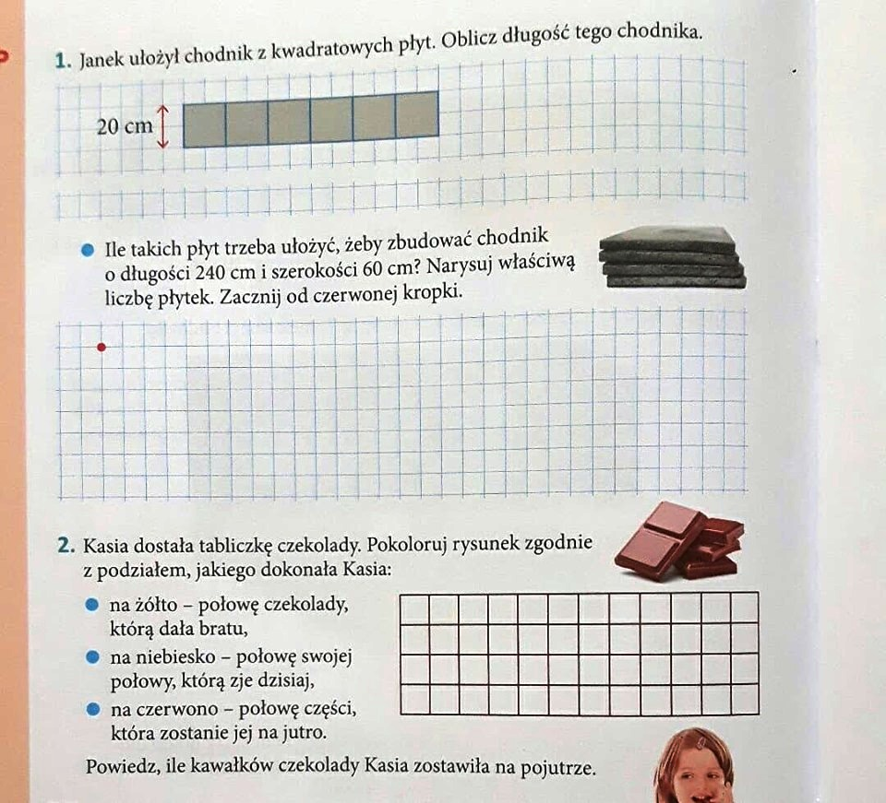

- Edukacja techniczna.
Spróbuj stworzyć pracę przedstawiającą cuda rafy koralowej. Możesz do tego wykorzystać kolorowy papier, folię aluminiową, cekiny itp. Miłego tworzenia.
Oto przykłady:
